2006—2007高三数学模拟试题
（文科）Y
实验高中 命题人: 崔海军 审题:梁景洪

参考公式：
球的体积公式$V=\frac{4}{3}{πR}^{3}$，球的表面积公式$S=4{πR}^{2}$，其中R表示球的半径
一、选择题：本大题共10个小题，每小题5分，共50分，在每小题给出的四个选项中，只有一项是符合题目要求的.
1.已知全集S={0，1，3，5，7，9}，C_{S}A={0，5，9}，B={3，5，7}，则$A∩B$= （ ）
A．{5，7} B．{3，7} C．{3，5，7} D．$φ$
2．设复数$a+\text{bi}(a$、$b∈$R）满足$(a+\text{bt})^{2}=3+4t$，那么复数$a+\text{bi}$在复平面内对应的
点位于（ ）
A．第一、二象限 B．第一、三象限 C．第一、四象限 D．第二、四象限
3. 已知等差数列$\left\{a_{n}\right\}$中，$a_{7}+a_{9}=\text{16},a_{4}=1$，则$a_{\text{12}}$的值是 （ ）
A．15 B．30 C．31 D．64
4．已知$\vec{a}=(−1,3),\vec{b}=(x,−1),$且$\vec{a}$∥$\vec{b}$，则x等于 （ ）
A．3 B．$−3$ C．$\frac{1}{3}$ D．$−\frac{1}{3}$
5．对于直线m、n和平面$α$，下面命题中的真命题是 （ ）
A．如果$m⊂α,n⊄α,m$、n是异面直线，那么$n\text{//}α$
B．如果$m⊂α,n⊄α,m$、n是异面直线，那么$n与α$相交
C．如果$m⊂α,n\text{//}α,m$、n共面，那么$m\text{//}n$
D．如果$m\text{//}α,n\text{//}α,m$、n共面，那么$m\text{//}n$
6．已知$f(x)$是定义在$(−3,3)$上的奇函数，当$0<x<3$时，
$f(x)$的图象如图所示，那么不等式$\text{xf}(x)<0$的解集为 ( )
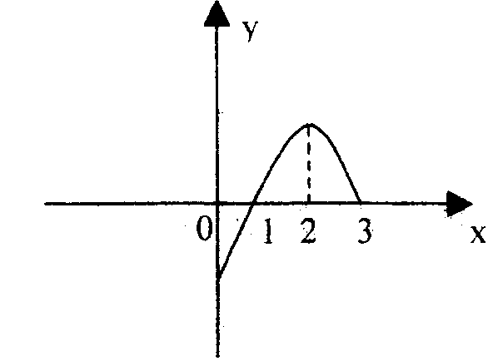
A．$(−1,0)∪(1,3)$ B．$(−3,−1)∪(0,1)$
C．$(−1,0)∪(0,1)$ D．$(−3,−1)∪(1,3)$
7.对任意实数x,不等式恒成立，
则的取值范围是（ ）
A. B. C. D.
8．设直线$l$过点$(−2,0)$，且与圆$x^{2}+y^{2}=1$相切，则$l$的斜率是（ ）
A．$±1$ B．$±\frac{1}{2}$ C．$±\frac{\sqrt{3}}{3}$ D．$±\sqrt{3}$
9.下列语句正确的是（ ）
A.x+3=y-2 B.d=d+2 C.0=x D.x-y=5
10.为了解某地区高三学生的身体发育情况，抽查了该地区100名年龄为17.5岁－１８岁的男生体重(kg) ,得到频率分布直方图如下：
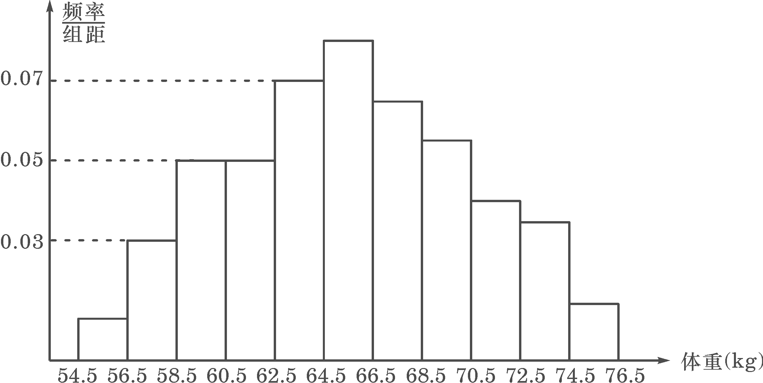
根据上图可得这100名学生中体重在〔56.5,64.5〕的学生人数是 （ ）
A．20 B．30 C．40 D．50
二、填空题：本大题共5个小题，每小题4分，共20分
11.奇函数$f(x)={\text{ax}}^{3}+{\text{bx}}^{2}+\text{cx}在x=1$处取得极值，则$3a+b+c$的值为 ;
12.已知变量，满足约束条件。若目标函数（其中）仅在点处取得最大值，则的取值范围为 ;
13.半径为r的圆的面积S(r)＝$π$r²,周长C(r)=2$π$r，若将r看作(0，＋∞)上的变量，则
($π$r²)`＝2$π$r ，
①式可以用语言叙述为：圆的面积函数的导数等于圆的周长函数。对于半径为R的球，若将R看作(0，＋∞)上的变量，请你写出类似于的式子： ，
②式可以用语言叙述为： ；
14.在R上定义运算：，若不等式对任意实数x都成立，则实数a的取值范围 .
三、解答题：本大题共6小题，共80分，解答应写出文字说明，证明过程或演算步骤。
15．（本题12分）
设函数$f(x)=\vec{a}⋅\vec{b}, \text{其中向量}\vec{a}=(2\text{cos}x,1),\vec{b}=(\text{cos}x,\sqrt{3}\text{sin}2x)(x∈R)$
（Ⅰ）求$f(x)$的最小正周期;
（Ⅱ）在△ABC中，a，b，c分别是角A，B，C的对边，$f(A)=2,a=\sqrt{3},b+c=3,b>c$

16.（14分）.
每次抛掷一枚骰子（六个面上分别标以数字
（I）连续抛掷2次，求向上的数不同的概率；
（II）连续抛掷2次，求向上的数之和为6的概率；
（III）连续抛掷5次，求向上的数为奇数恰好出现3次的概率.

17.（14分）如图，四棱锥P—ABCD的底面是AB=2，BC=$\sqrt{2}$的矩形，侧面PAB是等边三角形，且侧面PAB⊥底面ABCD
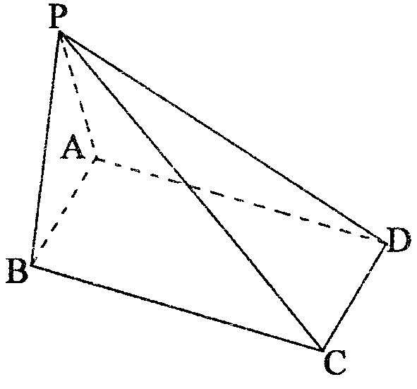
（I）证明：侧面PAB⊥侧面PBC；
（II）求侧棱PC与底面ABCD所成的角；
（III）求直线AB与平面PCD的距离．

18. （本题12分）
设S_{n}是正项数列$\left\{a_{n}\right\}$的前n项和，且$S_{n}=\frac{1}{4}a_{n^{2}}+\frac{1}{2}a_{n}−\frac{3}{4}$，
（Ⅰ）求数列$\left\{a_{n}\right\}$的通项公式；
（Ⅱ）$\text{已知}b_{n}=2^{n},{求T}_{n}=a_{1}b_{1}+a_{2}b_{2}+⋯+ab_{n}$的值

19. （本题14分）
已知两点A（－2，0），B（2，0），动点P在y轴上的射影是H，且$\vec{\text{PA}}⋅\vec{\text{PB}}=2\vec{{\text{PH}}^{2}}\text{.}$
（Ⅰ）求动点P的轨迹C的方程（6分）
（Ⅱ）已知过点B的直线l交曲线C于x轴下方不同的两点M，N，求直线l的斜率的取值范围（6分）

20．(本题满分14分)已知函数$f(x)$的定义域为R，对任意的$x_{1},x_{2}$都满足$f(x_{1}+x_{2})=f(x_{1})+f(x_{2})$，当$x<0$时，$f(x)<0$.

（1）判断并证明$f(x)$的单调性和奇偶性
（2）是否存在这样的实数m，当$θ∈[0,\frac{π}{2}]$时，使不等式
$f[\text{sin}2θ−(2+m)(\text{sin}θ+\text{cos}θ)−\frac{4}{\text{sin}θ+\text{cos}θ}]+f(3+2m)>0$
对所有$θ$恒成立，如存在，求出m的取值范围；若不存在，说明理由.

2006—2007高三数学模拟试题
（文科）
参考答案
- 选择题
BBACC,CCDBC
- 选择题
11、0； 12、$a>\frac{1}{2}$；
13、，球的体积函数的导数等于球的表面积函数.
14、$−2<a<2$
- 解答题
15.（本题12分）
解（Ⅰ）$f(x)=2{\text{cos}}^{2}x+\sqrt{3}\text{sin}2x$
$=\sqrt{3}\text{sin}2x+\text{cos}2x+1$
$=2\text{sin}(2x+\frac{π}{6})+1$
∴$T=π$
（Ⅱ）f (A) = 2， 即$\text{sin}(2A+\frac{π}{6})=\frac{1}{2}, A=\frac{π}{3}$
$∵a^{2}=b^{2}+c^{2}−2\text{bc} \text{cos}A=b^{2}+c^{2}−\text{bc}$
∴b² + c²－bc = 3 ①
又b² + c² + 2bc = 9 ②
②－① bc = 2 ③
b + c = 3 ④
b > c ⑤
解③④⑤得$\begin{aligned}\left\{b=2 | \right.\end{aligned}$
16.（14分）.
解：（I）设A表示事件“抛掷2次，向上的数不同”，则
答：抛掷2次，向上的数不同的概率为
（II）设B表示事件“抛掷2次，向上的数之和为6”。
向上的数之和为6的结果有、、、、 5种，
答：抛掷2次，向上的数之和为6的概率为
（III）设C表示事件“抛掷5次，向上的数为奇数恰好出现3次”，即在5次独立重复试验中，事件“向上的数为奇数”恰好出现3次，$P(C)=\frac{\text{10}×3^{5}}{6^{5}}=\frac{\text{10}}{\text{32}}=\frac{5}{\text{16}}$.
17.（14分）
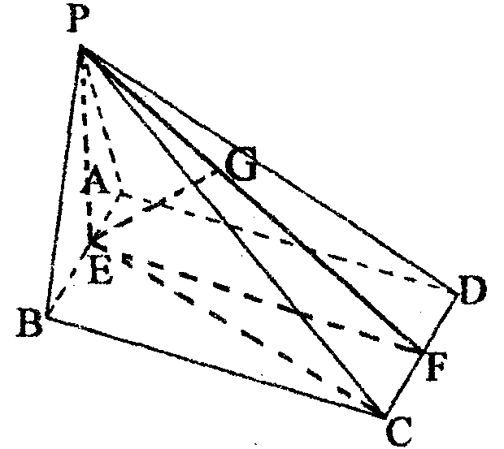
（I）证明：在矩形ABCD中，BC⊥AB
又∵面PAB⊥底面ABCD侧面PAB∩底面ABCD=AB
∴BC⊥侧面PAB 又∵BC$⊂$侧面PBC
∴侧面PAB⊥侧面PBC）
（II）解：取AB中点E，连结PE、CE
又∵△PAB是等边三角形 ∴PE⊥AB
又∵侧面PAB⊥底面ABCD，∴PE⊥面ABCD
∴∠PCE为侧棱PC与底面ABCD所成角
$\text{PE}=\frac{\sqrt{3}}{2}\text{BA}=\sqrt{3}\begin{matrix} & \end{matrix}\text{CE}=\sqrt{{\text{BE}}^{2}+{\text{BC}}^{2}}=\sqrt{3}$
在Rt△PEC中，∠PCE=45°为所求
（Ⅲ）解：在矩形ABCD中，AB//CD
∵CD$⊂$侧面PCD，AB$⊄$侧面PCD，∴AB//侧面PCD
取CD中点F，连EF、PF，则EF⊥AB
又∵PE⊥AB ∴AB⊥平面PEF 又∵AB//CD
∴CD⊥平面PEF ∴平面PCD⊥平面PEF
作EG⊥PF，垂足为G，则EC⊥平面PCD
在Rt△PEF中，EG=$\frac{\text{PE}⋅\text{EC}}{\text{PF}}=\frac{\sqrt{\text{30}}}{5}$为所求.
18. （本题12分）
解（Ⅰ）n = 1时，$a_{1}=s_{1}=\frac{1}{4}a_{1}^{2}+\frac{1}{2}a_{1}−\frac{3}{4},$解出a₁ = 3
又4s_{n} = a_{n}² + 2a_{n}－3 ①
4s_{n－1} = $a_{n−1}^{2}$ + 2a_{n}－3 (n≥2) ②
①－② 4a_{n} = a_{n}²－$a_{n−1}^{2}$ + 2a_{n}－2a_{n－1}
即$a_{n}^{2}−a_{n−1}^{2}−2(a_{n}+a_{n−1})=0$
∴ $(a_{n}+a_{n−1})(a_{n}−a_{n−1}−2)=0$
$∵a_{n}+a_{n−1}>0∴a_{n}−a_{n−1}=2$（$n≥2$）
$∴\text{数列}\left\{a_{n}\right\}$是以3为首项，2为公差之等差数列
$∴a_{n}=3+2(n−1)=2n+1$
（Ⅱ）$T_{n}=3×2^{1}+5×2^{2}+⋯+(2n+1)⋅2^{n}+0$ ③
又$2T_{n}=0+3×2^{2}+⋯+(2n−1)⋅2^{n}+(2n+1)2^{n+1}$ ④
④－③ $T_{n}=−3×2^{1}−2(2^{2}+2^{3}+⋯+2^{n})+(2n+1)2^{n+1}$
$=(2n−1)2^{n+1}+2$
∴$T_{n}=(2n−1)⋅2^{n+1}+2$
19. （本题14分）
已知两点A（－2，0），B（2，0），动点P在y轴上的射影是H，且$\vec{\text{PA}}⋅\vec{\text{PB}}=2\vec{{\text{PH}}^{2}}\text{.}$
（Ⅰ）求动点P的轨迹C的方程（6分）
（Ⅱ）已知过点B的直线l交曲线C于x轴下方不同的两点M，N，求直线l的斜率的取值范围（6分）
解（Ⅰ）设$P(x,y), 则\vec{\text{PA}}=(−2−x,−y),\vec{\text{PB}}=(2−x,−y),$
$\text{PH}=(−x,0), \text{由已知得}y^{2}−x^{2}=4$
（Ⅱ）（1）若直线l的斜率不存在，直线l的方程为x = 2，它与曲线C在x轴下方的部分只有一个交点$(2,−2\sqrt{2})$
（2）若直线l的斜率为0，则直线l是x轴，它与曲线C无交点，所以，以上两种情形与题设不符.
（3）设直线l之方程为y = k (x－2) (k≠0)
联立$\begin{aligned}\left\{y=k(x−2) | \right.\end{aligned}$ 消去x得$(k^{2}−1)y^{2}−4\text{ky}=8k^{2}=0$
设M (x₁，y₁)，N (x₂，y₂)
则M，N在x轴下方$⇔\begin{aligned}\left\{k^{2}−1≠0 | \right.\left\{\text{16}k^{2}−4(k^{2}−1)(−8k^{2})>0 | \right.\left\{\frac{4k}{k^{2}−1}<0 | \right.\end{aligned}$
解出$\frac{\sqrt{2}}{2}<k<1, ∴k∈(\frac{\sqrt{2}}{2},1)$
20．(本题满分14分)
解：（1）令$x=y=0,有f(0)=0,{令x}_{1}=x,x_{2}=−x$
有$f(−x)+f(x)=f(x−x)=f(0)=0,$
即$f(−x)=−f(x),故f(x)$为奇函数
在R上任取$x_{1}<x_{2},{则x}_{1}−x_{2}<0$，由题意知$f(x_{1}−x_{2})<0$
则$f(x_{1}−x_{2})=f(x)+f(−x_{2})=f(x_{1})−f(x_{2})<0$
故$f(x)$是增函数
（2）要使$f[\text{sin}2θ−(2+m)(\text{sin}θ+\text{cos}θ)−\frac{4}{\text{sin}θ+\text{cos}θ}]+f(3+2m)>0$
只须$f[\text{sin}2θ−(2+m)(\text{sin}θ+\text{cos}θ)−\frac{4}{\text{sin}θ+\text{cos}θ}]>−f(3+2m)=f(−3−2m)$

又由$f(x)$为单调增函数有$\text{sin}2θ−(2+m)(\text{sin}θ+\text{cos}θ)−\frac{4}{\text{sin}θ+\text{cos}θ}>−3−2m$
令$t=\text{sin}θ+\text{cos}θ,则\text{sin}2θ=t^{2}−1,∵θ∈[0,\frac{π}{2}],∴t=\sqrt{2}\text{sin}(θ+\frac{π}{4})∈[1,\sqrt{2}]$
原命题等价于$t^{2}−1−(m+2)t−\frac{4}{t}+3+2m>0对t∈[1,\sqrt{2}]$恒成立
$$∴(2−t)m>2t−t^{2}+\frac{4}{t}−2,即m>\frac{t(2−t)+\frac{2}{t}(2−t)}{2−t}=t+\frac{2}{t}$$
令$g(t)=t+\frac{2}{t},g(t)在[1,\sqrt{2}]$上为减函数，$∴m>3$时，原命题成立.

